**Рівень 1.1:**

**1)**

**Назва:** Відображення чорнових назв зображень в галереї

**Опис:** При наведенні на два зображення у галереї на сторінці "Gallery" відображаються чорнові назви зображень з зайвими деталями

**Кроки для відтворення:**

1. Відкрити сторінку Gallery (<https://www.headhunterhairstyling.com/gallery>)
2. Проскроллити до галереї зображень з назвою “Check Out Our Work”
3. Навести курсор на перше зображення в галереї та дочекатись появи назви

**Очікуваний результат:**

Назви усіх зображень при наведенні мають уніфікований формат заголовка, без зайвих символів чи технічних характеристик, легкий для сприйняття відвідувачем сайту.

**Реальний результат:**

Наступні назви зображень не мають зручного читабельного формату заголовків, не уніфіковані, містять зайві деталі:

1. Headhunter 2015_edited
2. The original _Cocoanut Telegraph__Or as the _Chair Turnes__edited

**Вкладення:**

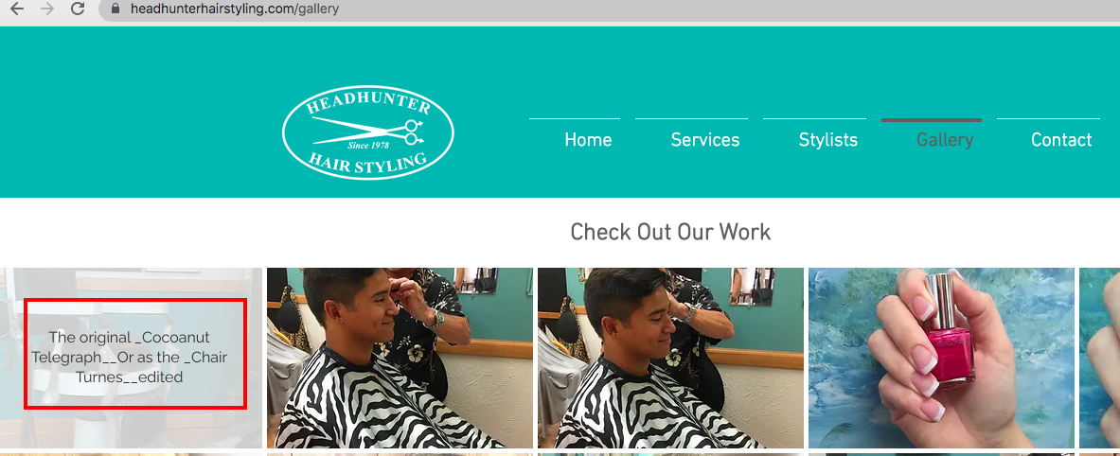

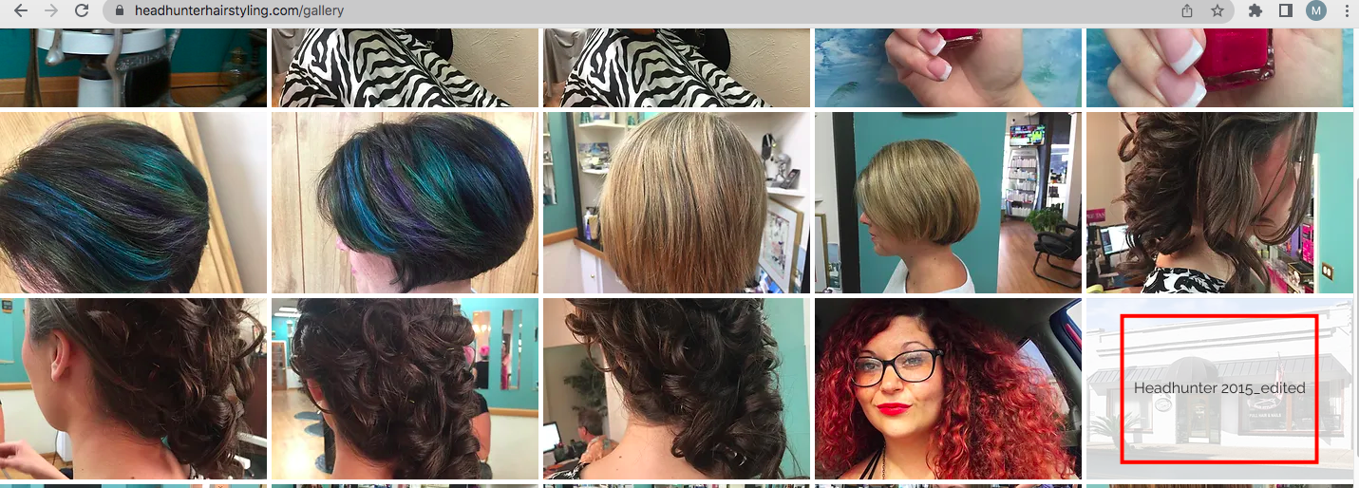

**Оточення:**

Браузер - Crome, версія 111.0.5563.110

OS - MacOs High Sierra, версія 10.13.6

**Пріоритет:**

Низький

**2)**

**Назва:** Зображення з лого в хедері сайту не містить гіперпосилання на головну сторінку

**Опис:** При натисканні на зображення лого в шапці сайту користувач не переноситься на головну сторінку сайту (<https://www.headhunterhairstyling.com/>) через відсутність гіперпосилання

**Кроки для відтворення:**

1. Перейти на будь-яку сторінку сайту окрім головної (наприклад Services, https://www.headhunterhairstyling.com/services)

2. Натиснути на лого сайту в хедері

**Очікуваний результат:**

Для зручності навігації користувач може перейти з будь-якої другорядної сторінки сайту на головну при натисканні на зображення з лого

**Реальний результат:**

Натискання на лого не призводить до переходу на головну сторінку через відсутність гіперпосилання

**Вкладення:**

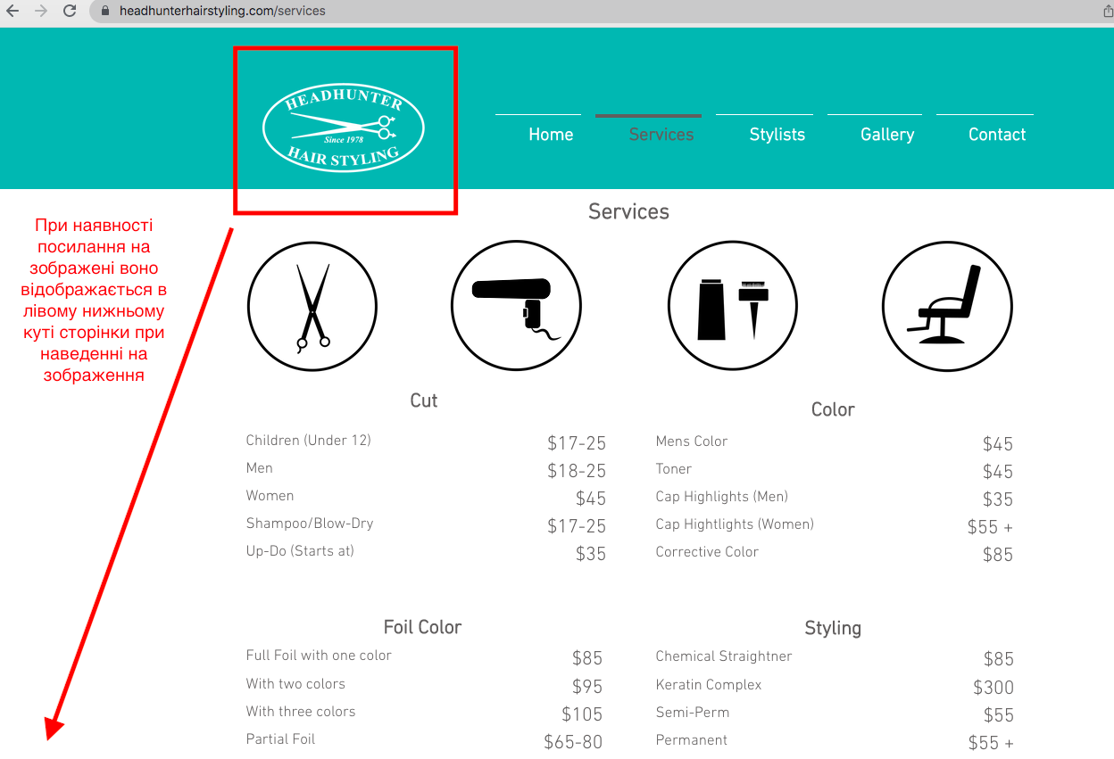

**Оточення:**

Браузер - Crome, версія 111.0.5563.110

OS - MacOs High Sierra, версія 10.13.6 :

**Пріоритет:**

Низький

**3)**

**Назва:** Частина полів контактної форми не є обов’язковими

**Опис:** Поля Phone, Subject та Message у контактній формі на сторінці Contact не є обов’язковими

Кроки для відтворення:

1. Перейти на сторінку Contact (<https://www.headhunterhairstyling.com/contact>)
2. Проскроллити до контактної форми
3. Заповнити тільки поля Name та Email
4. Виконати капчу та натиснути кнопку Send, щоб відправити відповідь на контактну форму

**Очікуваний результат:**

Усі поля контактної форми (Name, Email, Phone, Subject та Message) є обов’язковими для того, щоб уникнути отримання невичерпних відповідей на форму. Відповідь на контактну форму не відправляється доки всі поля не будуть заповнені.

**Реальний результат:**

Відповідь на контактну форму надсилається без заповнення полів Phone, Subject та Message, бо вони не є обов’язковими.

**Вкладення:** (в реальному випадку я б додала відео з заповненням або повідомлення про успішне заповнення форми, але не хочется надсилати тестовий спам на реальний сайт)

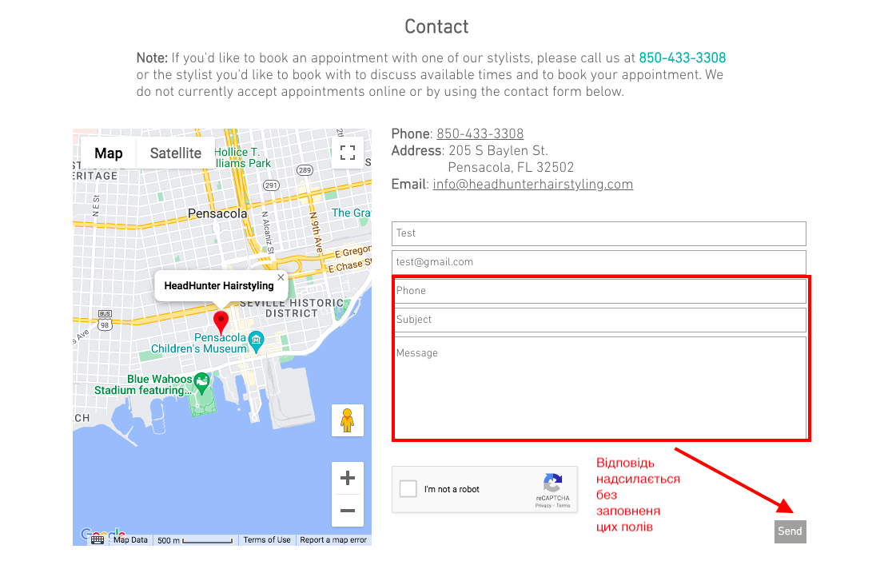

**Оточення:**

Браузер - Crome, версія 111.0.5563.110

OS - MacOs High Sierra, версія 10.13.6

**Пріоритет:**

Середній

**Рівень 1.2**

1. В середині специфічного тегу (inline)

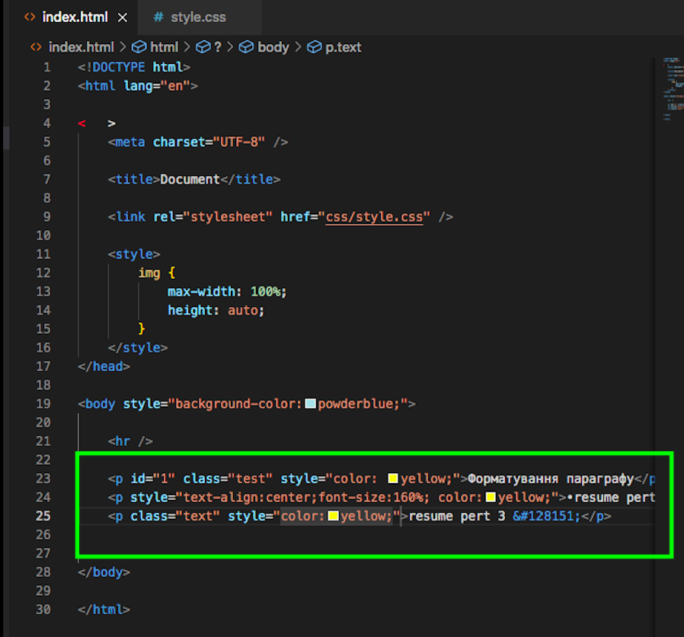

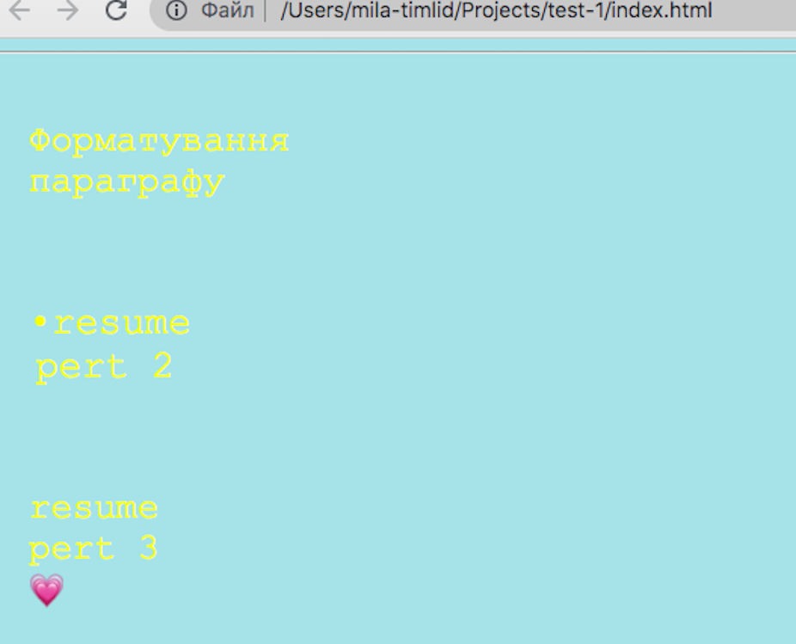

2. В розділі “HEAD”

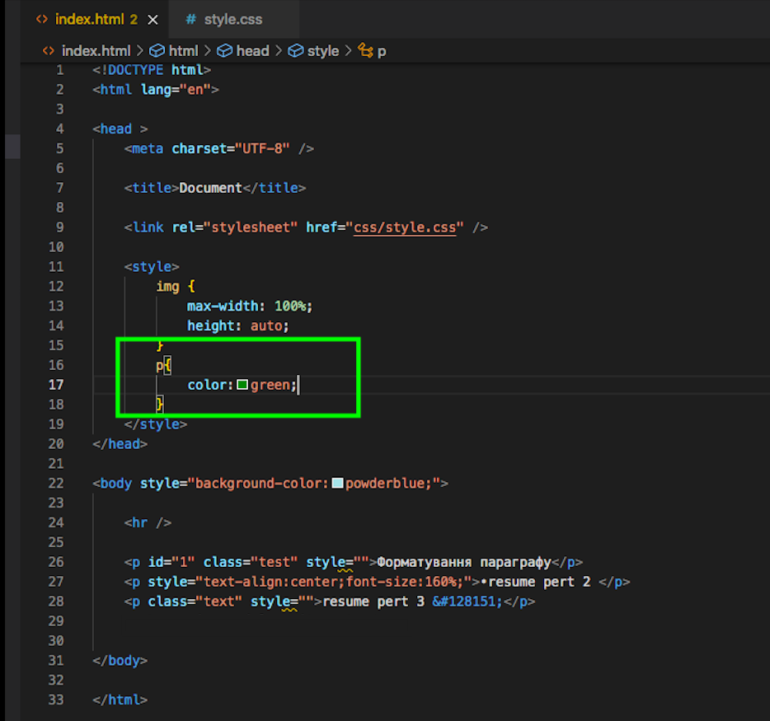

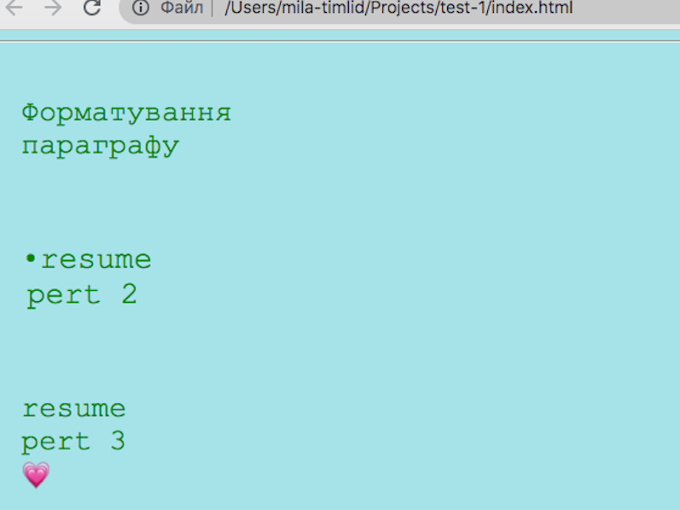

3. У зовнішньому .css файлі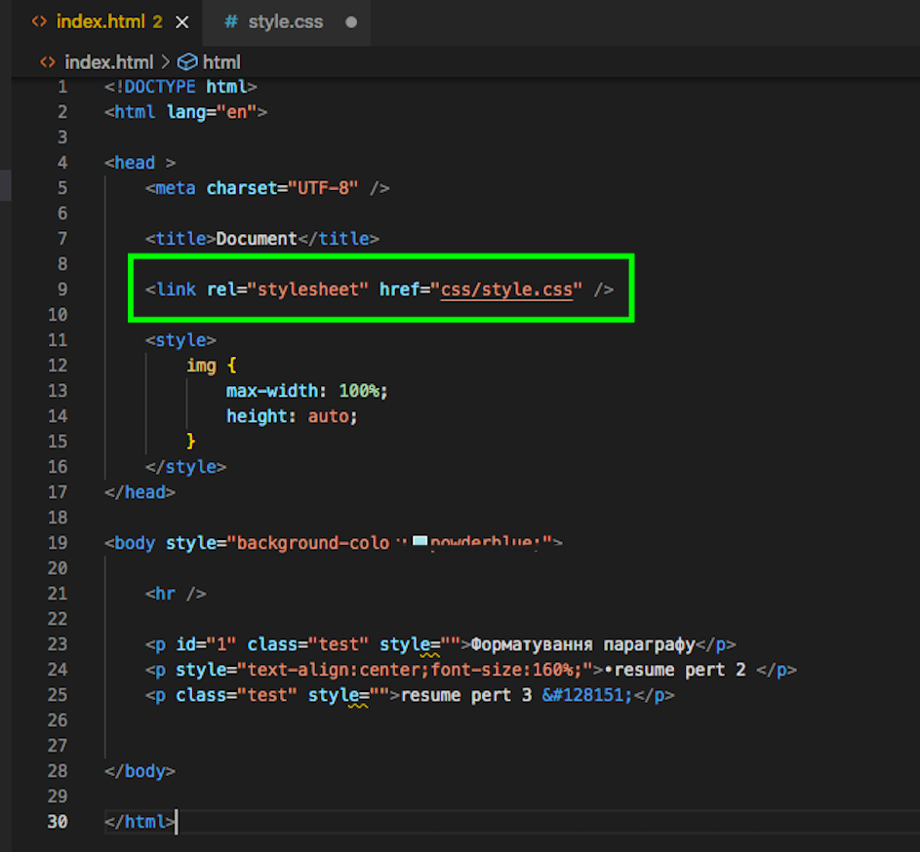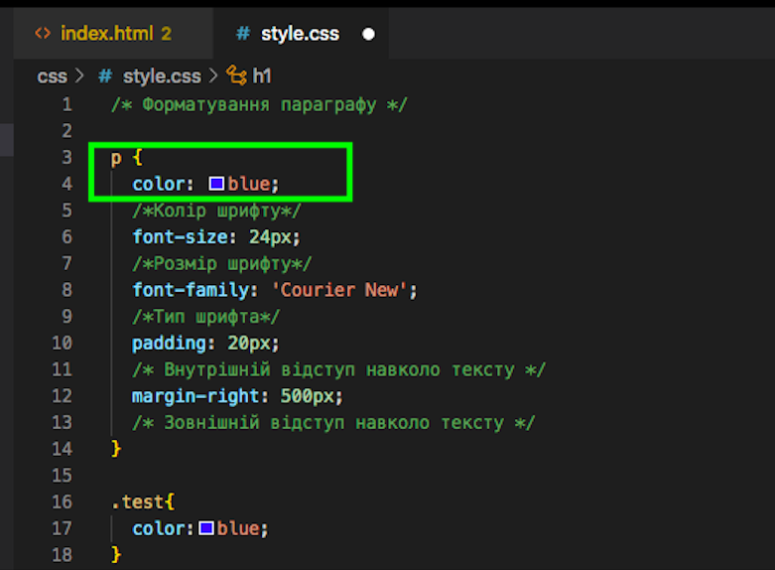

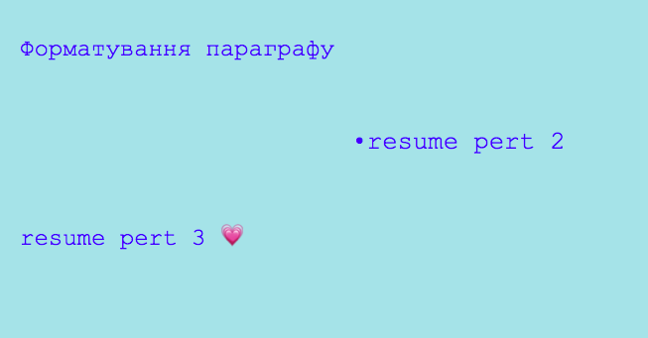

**Рівень 1.3 - 1.3.1**

Я не знайшла різниці у відображенні різними браузерами, тому додаю скріни відображення с Chrome.

**Рівень 2.1**

* [https://beetroot.academy](https://beetroot.academy/): **UTF - 8**

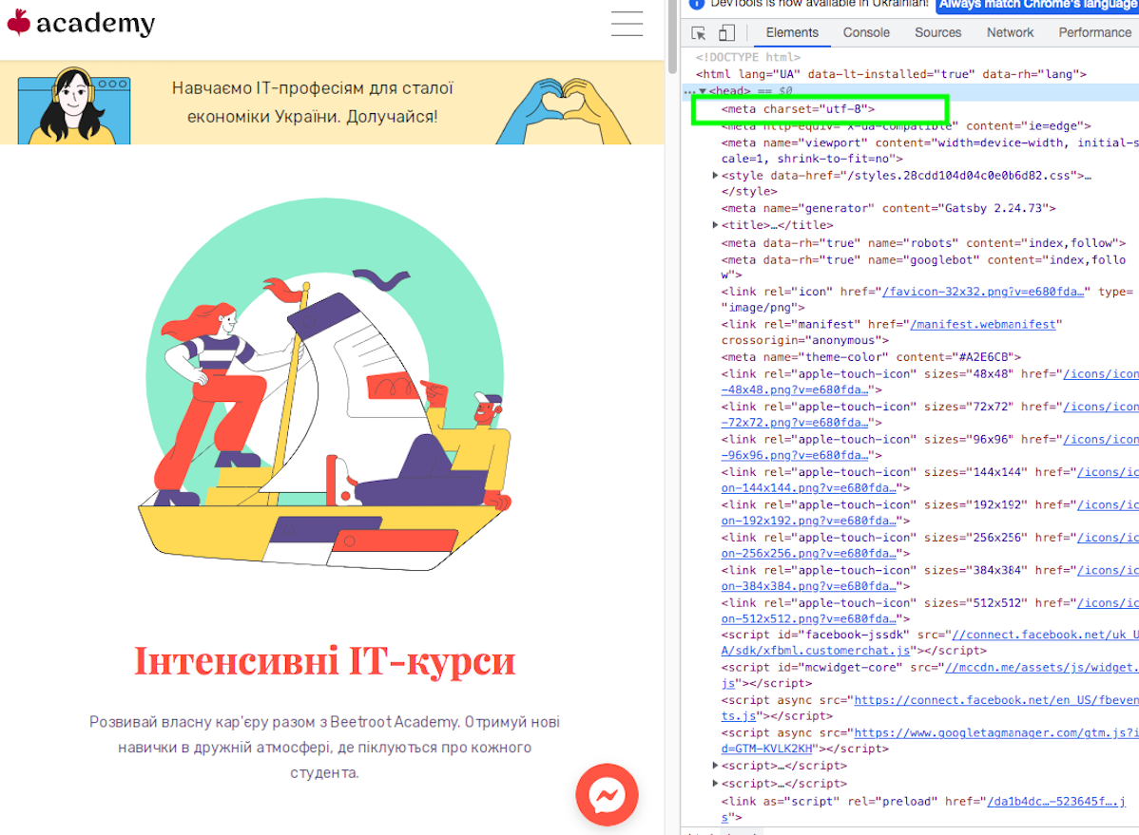

* <https://microseniors76.com/>: **Iso 8859-1**

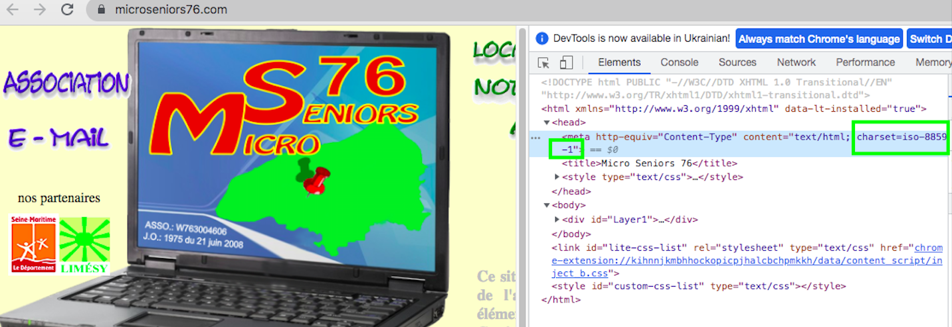

* <https://www.tennis-warehouse.com/>: **Macintosh**

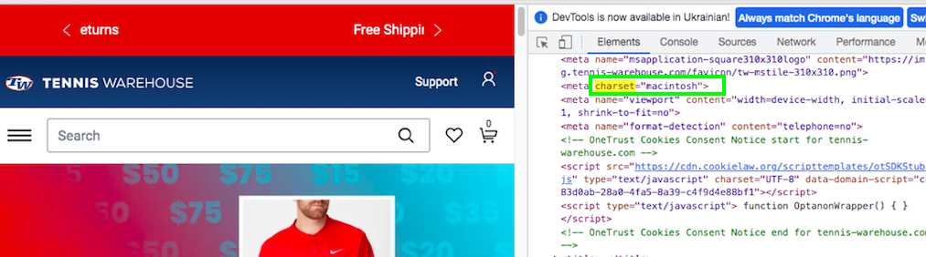

* [https://www.fidelity.com](https://www.fidelity.com/): **Iso 8859-1**

